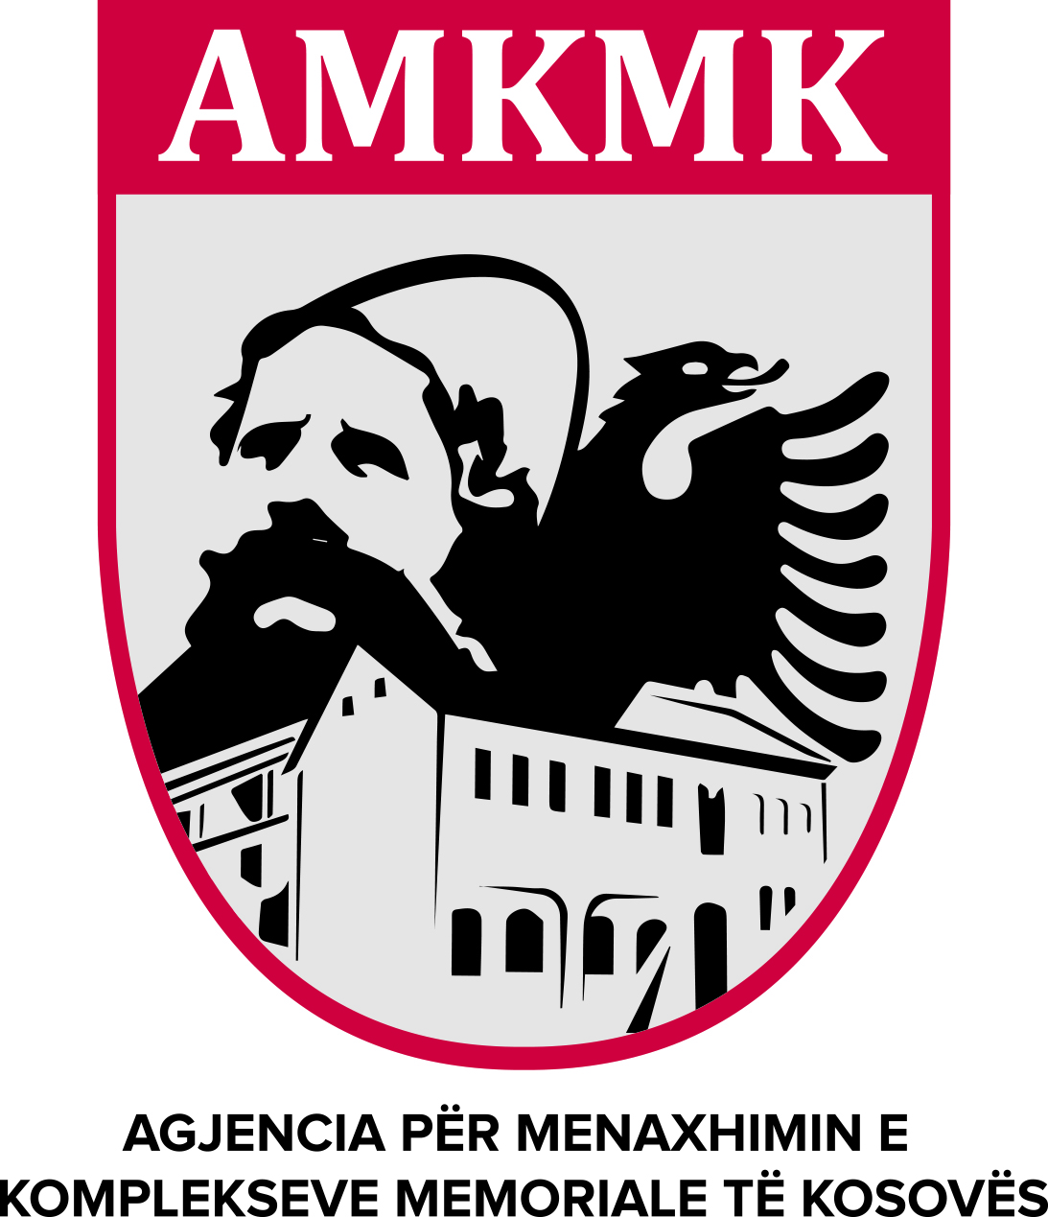

Republika e Kosovës
Republika Kosova-Republic of Kosovo
Agjencia për Menaxhimin e Komplekseve Memoriale të Kosovës
Agencija sa Upravlanje Memorialni Kompleksa Kosova
Agency on Menagement of Memorial of the Complexes of Kosovo

Datë: 09.09.2019

NJOFTIM PËR KANDIDATIN E SUKSESSHËM

Në bazë të nenit 12 (paragrafi 4) të Ligjit Nr. 03/ L -149 për Shërbimin Civil, Ligjin nr. 04/L-077 për Marrëdhëniet e Detyrimeve, Agjencia për Menaxhimin e Komplekseve Memoriale të Kosovës bënë njoftimin për kandidatin e suksesshëm të rekomanduar nga Komisioni Përzgjedhës për pozitën: Bashkëpunëtor administriativ, pas përfundimit të procedurës së rekrutimit sipas konkursit për Marrëveshje për Shërbime të Veçanta (MSHV), për pozitën:

- Titulli i vendit të Punës: Bashkëpunëtor administriativ

- Nr. i Aplikacionit: 02

- Emri dhe Mbiemri: Arianë Muleta

- Pikët totale në përqindje: 86.66%

Me Respekt,
Divizioni për Burime Njerëzore

